*Motto: Nakręć się pozytywnie i otwórz swoje serce.*

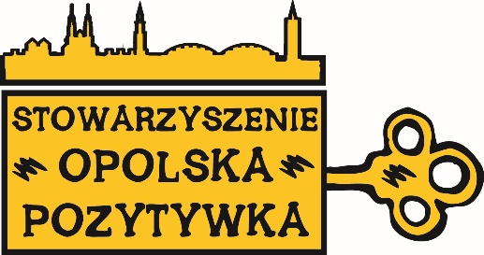 Opole, 25 marca 2024 r.

**Placówki oświatowe miasta Opola**

**Szanowni Państwo!**

Stowarzyszenie „Opolska Pozytywka” w miesiącach marzec - czerwiec 2024 r. organizuje   
„IV Bieg Zajączka”. Celem tej inicjatywy jest propagowanie szeroko rozumianej kultury fizycznej – dbałości o zdrowie - wśród dzieci i młodzieży jak również dorosłych, przy jednoczesnym zaszczepianiu ducha wsparcia i pomocy innym.

Nieodłącznym elementem „Biegu Zajączka” jest zbiórka funduszy na cel charytatywny, określony przy każdej edycji „Biegu”.

W 2024 r. Stowarzyszenie zbiera środki finansowe na zakup separatora do podawania tlenu dla podopiecznych „Domowego Hospicjum dla Dzieci” w Opolu.

Jeżeli Państwa placówka zdecyduje się na wzięcie udziału w naszej dobroczynnej akcji   
i pomoc w zebraniu potrzebnych środków, to w miesiącu od marcu do czerwca 2024 r.   
(w dowolnym/dogodnym dla Państwa terminie) należy przeprowadzić zestaw zabaw sportowych, których przykłady zamieszczone są w Regulaminie. Przed przystąpieniem do „biegu” koordynator imprezy opowiada uczestnikom o jej celu. Każdy uczestnik zabawy wykonuje 5 zadań sportowych (mogą to być propozycje z Regulaminu lub własne). Jednocześnie uczestnik „Biegu Zajączka” przekazuje np. 2 - 5 zł na rzecz zbiórki.

Nasza zbiórka zarejestrowana jest w Ministerstwie Spraw Wewnętrznych i Administracji pod numerem: 2023/5057/OR.

Przyłączcie się do nas pod hasłem: „Pomaganie jest fajne”.

W załączeniu Regulamin „IV Biegu Zajączka”.

***Łucja Pisarska-Łabno***

***Prezes Stowarzyszenia***

**Stowarzyszenie „Opolska Pozytywka”**

45-075 Opole, ul. Krakowska 37 lok. 309

biuro@opolskapozytywka.pl www.opolskapozytywka.pl tel.: 664 238 293, 604 188 883

NIP: 754-31-44-913 REGON: 366 922 167 Nr ewid.: 12Z/2017 Urząd Miasta Opola

Nr konta bankowego: 82 1750 0012 0000 0000 3993 9347